Fotele i krzesła biurowe - Ceneo.pl
Wygodne fotele i krzesła biurowe - Ceneo.pl to propozycja dla osób, które większość dnia spędzają w pozycji siedzącej. Sprawdź, na co zwracać uwagę w trakcie zakupów.

Fotele i krzesła biurowe - Ceneo.pl dla prawidłowej postawy ciała
Zdrowie naszego kręgosłupa zależy głównie od stylu życia i nawyków. By o niego zadbać dobrze jest wyposażyć się w fotele i krzesła biurowe dostępne na Ceneo.pl. Odpowiednio dobrane, wyregulowane i solidne nie doprowadzą do bólu i dyskomfortu w czasie pracy. Możliwość manipulacji zagłówkiem, czy wysokością siedziska to jedne z najważniejszych funkcji.
Stylowe i nowoczesne fotele i krzesła biurowe - Ceneo.pl
Fotele i krzesła biurowe - Ceneo.pl to szeroki wybór produktów dopasowanych do indywidualnych potrzeb. W ofercie znajdziemy modele o różnych rozmiarach, kolorach i funkcjach. Warto dobrać produkt, który będzie zarówno wygodny, jak i dobrze dopasowany rozmiarem do wielkości biurka, czy stołu.

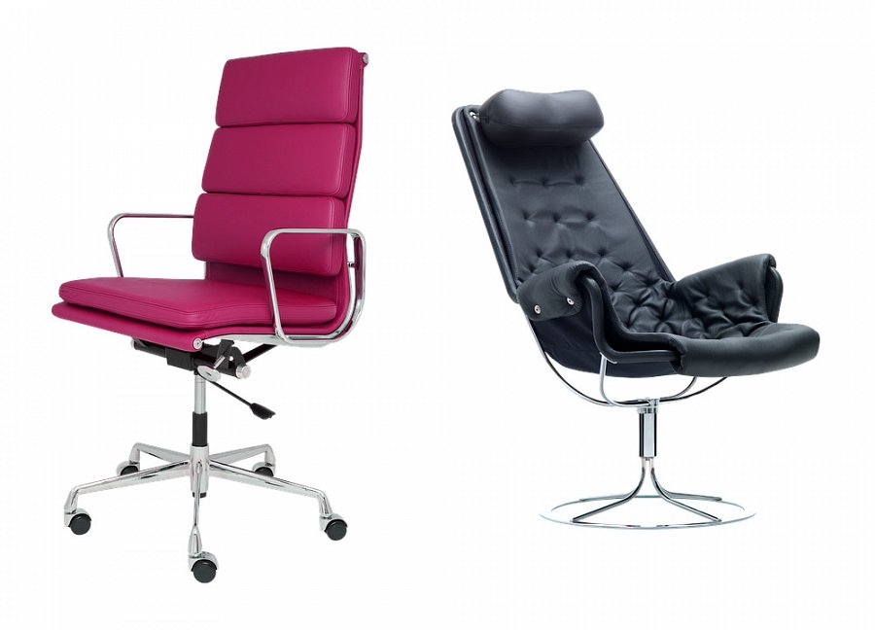
Jak dopasować fotel?
Decydując się na zakup foteli i krzeseł biurowych na Ceneo.pl warto zwrócić uwagę na możliwość regulacji wysokości siedziska oraz jego długość. Należy sprawdzić, jaka jest wysokość oparcia i czy również da się je regulować. Warto także sprawdzić podłokietniki i materiał, z jakiego wykonany jest cały fotel, bądź krzesło.

